

PlayFab Commerce

*\* このサンプルには、2018 年 6 月の XDK との互換性があります*

# 概要

このサンプルは、PlayFab サービスによって仲介される仮想アイテムと通貨のゲーム内カタログを実装するために、Microsoft Store と PlayFab Economy の両方と連携する方法を示します。

# サンプルの使用

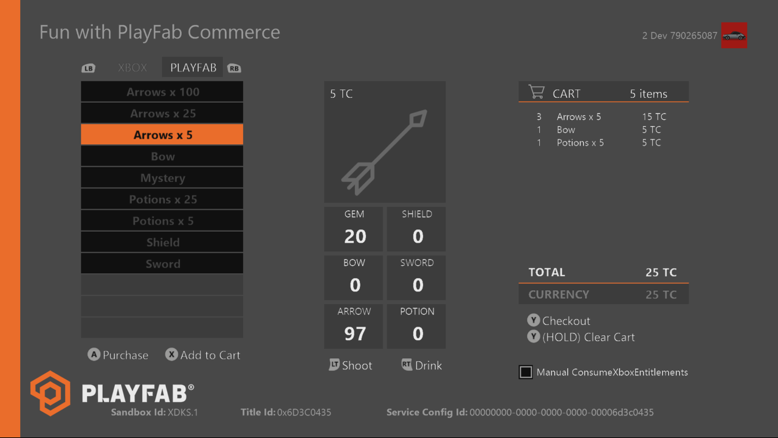

|  |  |
| --- | --- |
| 作用 | ゲームパッド |
| 明細カテゴリを切り替える | 左右のバンパー |
| 購入商品 | Aボタン |
| カートに入れる (PlayFab アイテムのみ) | X ボタン |
| チェックアウト カート (空でない場合) | Y ボタン |
| 空のカート (空でない場合) | Y ボタンを押す |
| 矢印を使用する | 左トリガー |
| ポーションを使用する | 右トリガー |
| 手動で ConsumeXboxEntitlements を呼び出す | 左スティックをクリックする |
| デバッグ出力コンソールを切り替える | 表示ボタン |

このサンプルは、XDKS.1 サンドボックスで機能するように構成されています。実行する前に、テスト アカウントに公開された製品を利用する権利を付与する必要があります。

サンプルを起動するには、開発キットで以下のいずれかを行います。

* ATG PlayFab Economy をストアまたは
* Xbox One XDK Command Prompt: xbapp launch ms-windows-store://pdp/?productid=9NKMD8HL90BN から検索します。

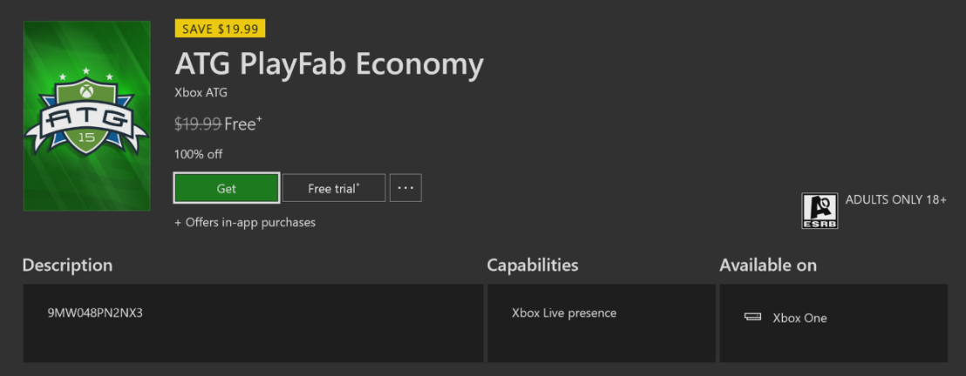

[取得] を選択してライセンスを取得します。ダウンロードを完了できるようにする必要はありません。

起動すると、2 つのカテゴリのアイテムがあります。既定のカテゴリには、GameManager の PlayFab カタログに設定されているアイテムが表示されます。これらの各アイテムには、このタイトルに設定された仮想通貨である TC での価格が表示されます。もう 1 つのカテゴリでは、TC の金額を含めて、現実の通貨での購入用に設定され、パートナー センターで設定された製品が表示されます。

仮想 (PlayFab) 商品は個別に購入できますが、カートに追加して 1 回の取引でチェックアウトすることもできます。

「Manual ConsumeXboxEntitlements」の切り替えの説明については、Implementation Notes を参照してください。

**注**: [パートナー センター](https://partner.microsoft.com/)は、以前は[デベロッパー センター](https://developer.microsoft.com/)または UDC と呼ばれていました。

# 実装上の注意

PlayFab のタイトル ID は、サンプル初期化コードで設定する必要があります。このサンプルでは、 **PlayFabSettings::titleId** 静的フィールドを割り当てた、PlayFabのタイトルID「4E29」を使用しています。このタイトルは Xbox Live クライアント API と連携していませんが、タイトル ID は完全版の Xbox Live サービスを使用できるパートナー センターで設定されます。これは、シングル サインオンを設定して PlayFab サービスを証明書利用者として使用するために必要です。証明書利用者のビジネス パートナーの証明書は PlayFab のタイトルに固有のものであるため、証明書を設定するには、PlayFab 開発者 ([devrel@playfab.com](mailto:devrel@playfab.com)) に連絡する必要があります。

このサンプルでは、Windows::Services::Store API を使用してストア機能にアクセスしています。これは、パートナー センターでネイティブに設定された製品に対して推奨されます。そのため、上記のように、アカウントに起動の権利が付与されている必要があります。VS からデバッグする場合は、debug_licensing_overrides.xml ファイルも必要です。これは既に含まれており、必要な ID で構成されています。上書きの詳細については、XDK のドキュメントの [*Testing with a License Override*](https://developer.microsoft.com/ja-jp/games/xbox/docs/xdk/testing-license-override) を参照してください。

## PlayFab アイテムの設定

GameManager を使用してアイテムを設定する方法の詳細については、PlayFab の公式ドキュメントを参照してください。これは [**Economy**] セクションで行います。[Currency]、[Items]、[Bundles]、[Stores] などの複数のサブセクションがあります。

[Currency] は仮想通貨で、タイトルごとに購入、獲得、または付与できます。わかりやすくするために、サンプル全体で 1 つの通貨 TC だけを使用します。

アイテムは付与できる基本単位であり、これらは消費可能であるか、恒久的です。

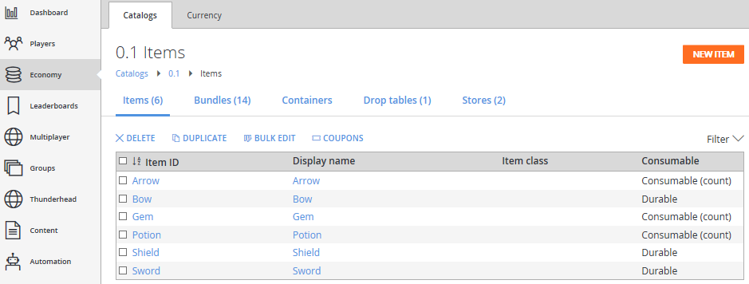

このサンプルでは、使用に伴い消耗することが想定される消耗品、および恒久的な耐久性のあるアイテムを使用します。これらのアイテムとマイクロソフト製品 (パートナー センターで構成可能) の違いは次のとおりです。

* 消耗品には期限がある場合もあります (一定時間が経過すると期限切れになるように設定される)。
* アイテムは個別のインスタンスとして在庫に返されます。これが望ましくない場合は、スタック可能に設定することができます。ただし、個々のアイテムが大量に含まれるバンドルを作成するときには注意が必要です。

サンプルの PlayFab カテゴリに一覧表示されているアイテムは、次の図に示すように、[Bundles] タブで設定されたすべての消耗品バンドルです。これらのバンドルは、さまざまな金額および商品の組み合わせと仮想通貨で構成されています。

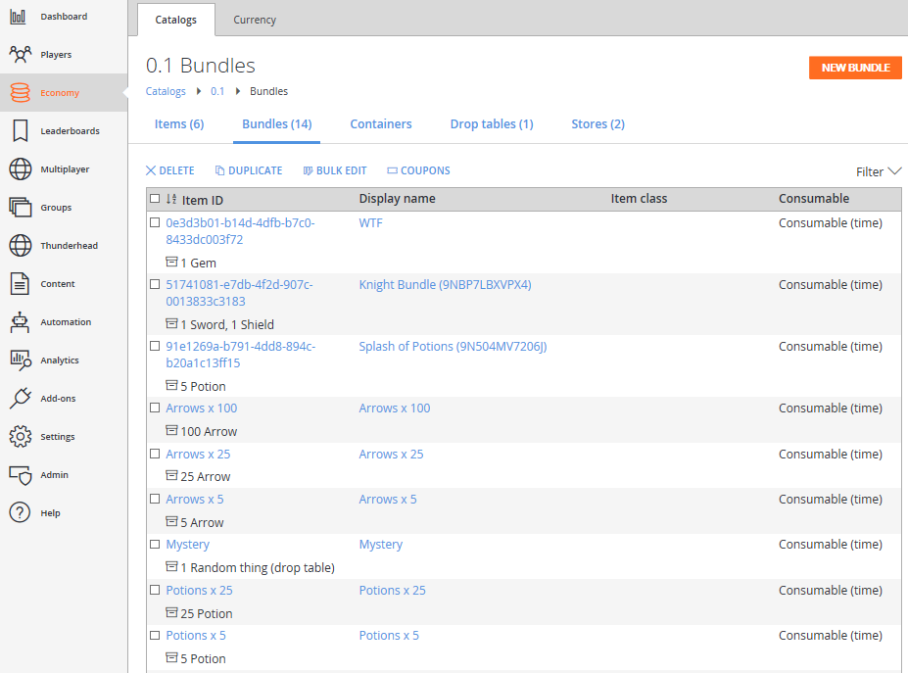

GetUserInventory API はすべてのアイテムとバンドルを返しますが、サンプル フィルターでは、ゼロ以外の数のバンドル アイテムが含まれるバンドル消費可能アイテムがフィルタリングされます (次の図の [Bundle Contents] の [Quantity] フィールドを参照)。

これらのバンドルはそれ自体が消耗品ですが、カウント タイプではなく、3 秒後に期限切れになるように設定されていることにも注意してください。これは、アイテムの累積金額だけが在庫の表示に関連付けられていることが多いため、購入されたバンドル インスタンスも在庫に戻されないようにするためです。

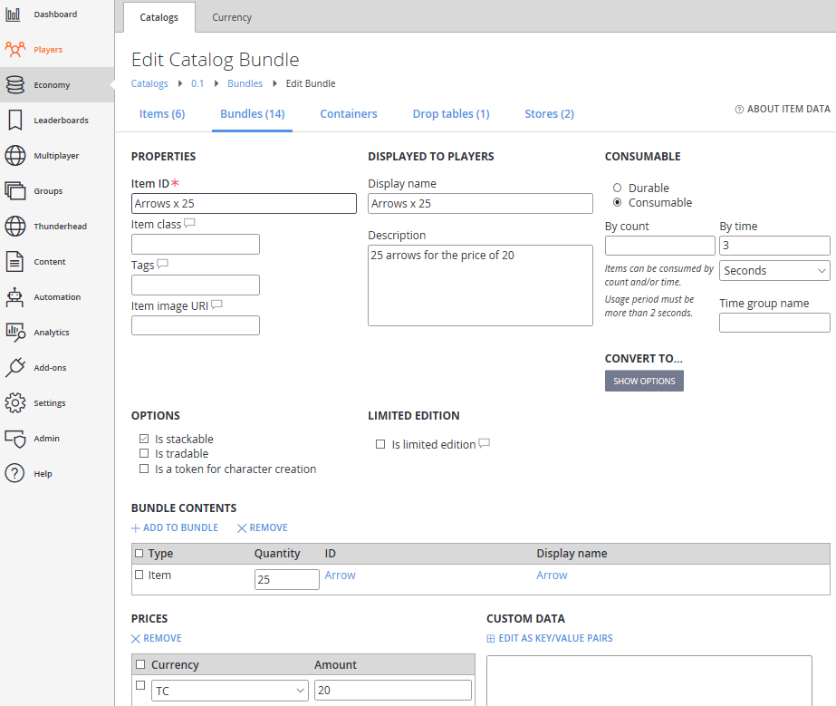

GUID 識別子付きの他のバンドル アイテムは、PlayFab によって、実際の通貨で購入されたマイクロソフトの在庫品目と GameManager で構成された仮想アイテムを結び付ける手段です。これについては、以下の「API」セクションで説明します。

このサンプルのカタログに記載されているその他の機能は次のとおりです。

* プレイヤーのセグメントに基づいて価格を切り替える複数の店舗。このサンプルでは、ユーザーが 400TC を超える場合、一部の商品の価格が割引されるように 1 つのセグメントが定義されています。
* 定義済みのパーセンテージに基づいてランダムなアイテムを付与するドロップ テーブルを使用して構成されているアイテム。

繰り返しになりますが、これらとその他の機能の金額面に関する詳細な取り扱いについては、PlayFab のドキュメントを参照してください。

## マイクロソフト アイテムの設定

GUID がある各バンドル アイテムには、パートナー センターで 1:1 の対応アイテムが設定されています。

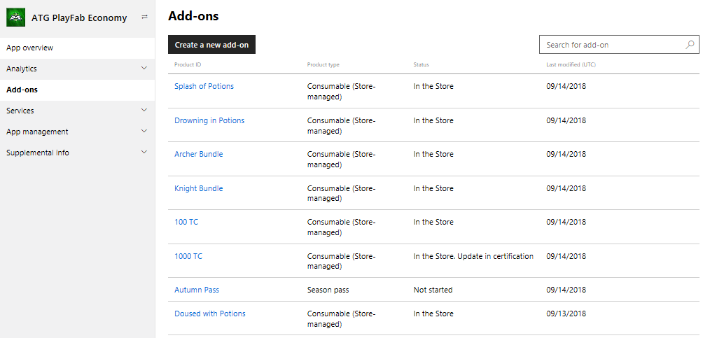

これらは、その他の点では目立たない消耗品であり、目的の属性で設定できます。B2B 利用の API を機能させるには、店舗で管理する必要があります。これらの消耗品は、独自のストア登録情報がある表示で設定する必要はありません。これらのそれぞれの付与量を 1 に設定することを強くお勧めします (下記を参照)。

**重要:** サンプルの重要な B2B の機能を使用するには、いくつかの機能を正しく構成する必要があります。

1. パートナー センターの基本的なゲーム製品は、製品グループに属している必要があります。

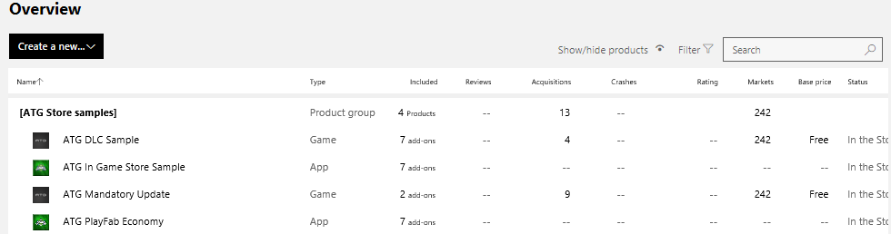

この製品グループは Dev Studio に関連付ける必要があり、Dev Studio は証明書利用者ビジネス パートナー ID と一致する Dev Studio ID に関連付ける必要があります。

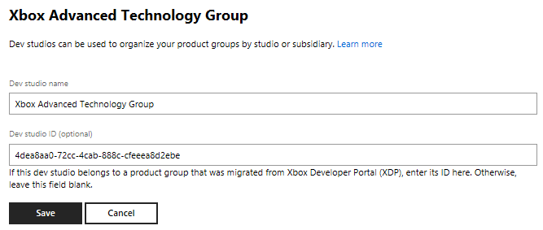

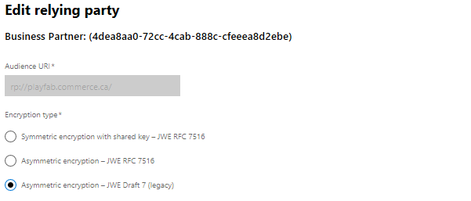

証明書利用者、Web サービス、および完全版の Xbox Live の構成は、この ReadMe の対象外です。アカウント管理者やフォーラムに連絡して、これらの機能に関する支援を受けてください。

1. ConsumableXboxEntitlements (下記を参照) によって消費されることが想定されている各製品は、GUID である従来の Xbox 製品 ID に関連付けるように設定する必要があります。これは店舗インジェスト チーム (SMP > Addon > Details > Legacy XBox Linkage Kind: InventoryCallOnly) に連絡する必要があるアカウント マネージャーだけが実行できます。

## API の使用法:

以下のドキュメントに、このサンプルで使用されている API に関する詳細情報が記載されています。

Windows Store API: <https://docs.microsoft.com/ja-jp/uwp/api/Windows.Services.Store.StoreContext>

PlayFab API: <https://api.playfab.com/documentation/client>

このサンプルでは、これらの領域の操作を大まかに 2 つのソース ファイル、StoreOps.cpp と PlayFabOps.cpp に分けています。

**ConsumeXboxEntitlements** は、マイクロソフト製品の現金での購入とそれに対応する PlayFab アイテムを整合するためにタイトルで呼び出す必要のある主要な API です。この API が呼び出されると、PlayFab サービスではマイクロソフトの在庫サービスへの B2B 呼び出しを行い、所有しているゼロ以外の数量のすべての消耗品を照会します。これが正常に動作するためには、前のセクションの B2B 構成手順に従う必要があります。

マイクロソフトの inventory.xboxlive.com サービスを使用しているため、PlayFab では製品が従来の Xbox 製品 ID と一緒に返されます。これらのアイテムは、PlayFab カタログで構成されているバンドルと比較されます。そのため、前の図には GUID 識別子とともに構成されたアイテムが示されています。

PlayFab バンドルと一致するすべてのマイクロソフトの在庫消耗品について、未処理の数量は一度に 1 つずつ消費され、対応する PlayFab バンドルの 1 つのインスタンスが付与されます。購入可能なバンドルと同様に、これらのバンドルも期限付きの消耗品になるように設定されています。バンドルの内容によって、元の現金での購入によって付与される内容が定義されます。

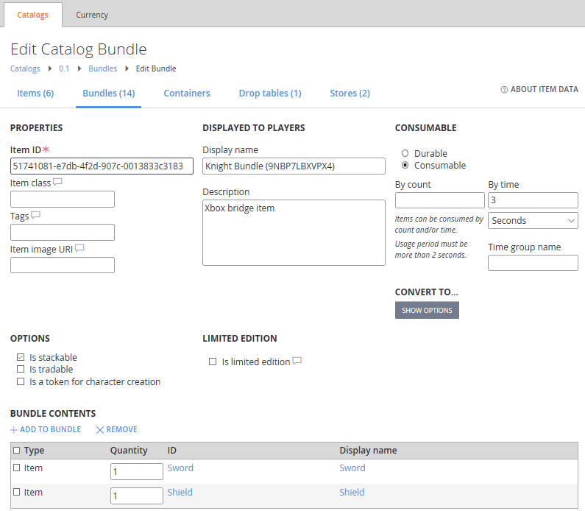

パートナー センターの製品の説明が、ゲーム内アイテムで実際に提供される内容と一致するかどうかは、結局のところは開発者次第です。

**注:** マイクロソフトの消耗品の数量は、残量がなくなるまで 1 つずつ消費されます。大量の消耗品を作成しないことが非常に重要です。マイクロソフトのサービスと PlayFab のサービスの間で大量のトラフィックが発生し、タイトルの販売が制限されたり、禁止されたりする原因となるためです。

通常の操作では、マイクロソフト製品の RequestPurchaseAsync の成功時に ConsumeXboxEntitlements が呼び出されることに注意してください。RequestPurchaseAsync によってマイクロソフトの消耗品の数量が増加するように、「Manual ConsumeXboxEntitlements」の切り替えはこれを切り離します。**左スティックをクリック**して手動で ConsumeXboxEntitlements を呼び出すと、マイクロソフトの数量から PlayFab の在庫への移行を確認できます。

# ベスト プラクティス

以下は、このドキュメントで説明している主な問題の概要です。

* パートナー センター製品は製品グループに属している必要があります。その製品グループは、証明書利用者のビジネス パートナー ID と一致する Dev Studio ID がある Dev Studio に関連付けられている必要があります。
* バンドル インスタンスの数がユーザーの在庫にとって重要でない場合は、3〜5 秒の期限付き消耗品として PlayFab バンドルを作成します。
* 未払いの数量は PlayFab サービスによって一度に 1 つずつ消費されるため、PlayFab バンドルとリンクすることを目的としたマイクロソフトの消耗品は、購入ごとに数量 1 のみを付与する必要があります。
* マイクロソフト製品にリンクされている PlayFab バンドルには、アイテム ID を Xbox 製品 ID に設定する必要があります。これらの ID がパートナー センターで構成された製品のものであるかどうかを調べるには、アカウント マネージャーに連絡して、SMP (内部ツール) で確認できるようにしてください。
* リンクを設定するマイクロソフトの消耗品には、Legacy XBox Linkage Kind を InventoryCallOnly に設定する必要があります。これは SMP でも確認したり設定したりできます。

# 更新履歴

**初回リリース：**2018 年 10 月

# プライバシーステートメント

サンプルをコンパイルして実行すると、サンプルの実行可能ファイルの名前がMicrosoftに送信され、サンプルの使用状況の追跡に役立ちます。このデータ収集を無効にするには、Main.cppの「Sample Usage Telemetry」というラベルの付いたコードブロックを削除します。

マイクロソフトのプライバシーポリシー全般に関する詳細については、 [Microsoftのプライバシーステートメント](https://privacy.microsoft.com/ja-jp/privacystatement/)をご参照ください。